Kuopion kansalaisopisto Kokkaa ja leivo kotiin 15.3.2024
Kotitalous/ Henriikka Väänänen

MAKUJA KASVIKSISTA

MENU
Omenainen kasviskeitto

Tahmea karamellisoitu savoijinkaali
kikherneiden kera
Flatbread kikherneistä

Kurkkusalaatti chiliöljyllä

Vegaaninen
suklaamousse

OMENAINEN KASVISSOSEKEITTO
500 g juuripersiljaa
2 perunaa (jauhoinen lajike)
3 omenaa (n. 350 g)
1 sipuli (makea)
2 valkosipulinkynttä
1 rkl rypsiöljyä
7 dl vettä
1 rkl kasvisfondia
1 tl suolaa
½ tl timjamia
½ tl mustapippuria
1 dl kaurakermaa
TYÖOHJEET
- Kuori ja leikkaa juuripersiljat ja perunat paloiksi. Leikkaa omenat lohkoiksi ja poista siemenkota. Kuori ja leikkaa sipuli ja valkosipulinkynnet paloiksi.
- Kuumenna öljy kattilassa ja lisää kaikki kasvikset. Kuullota sekoittaen muutama minuutti. Lisää vesi, fondi ja mausteet.
- Keitä keskilämmöllä kannen alla noin 20 minuuttia, kunnes kasvikset ovat pehmeitä.
- Soseuta sauvasekoittimella tasaiseksi. Lisää kerma ja kiehauta vielä.
VINKKI: HYÖDYNNÄ KUORET JA VÄLTÄ HÄVIKKIÄ! (ei tehdä tunnilla)
SUOLATUT OMENASIPSIT
- Kotimaiset omenat voi käyttää kuorineen sipseihin.
Viipaloi omenat veitsellä (tai mandoliinilla) ohuiksi viipaleiksi. Siemenkotaa ei tarvitse poistaa.
- Valuta viipaleiden päälle vähän hunajaa ja ripottele päälle sormisuolaa.
- Levitä viipaleet pellille, leivinpaperin päälle vieri viereen. Kuivata kiertoilmalla 90 asteessa noin 4 tuntia. Käännä sipsit puolessa välissä.

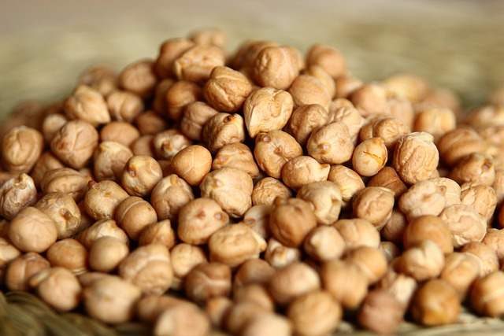
FLATBREAD KIKHERNEISTÄ 12 palaa
½ prk kikherneitä suolaliemessä (380 g) – SÄÄSTÄ KIKHERNEIDEN LIEMI!
1 ½ dl vettä
½ pss kuivahiivaa
½ tl suolaa
3–3 ½ dl Hiivaleipävehnäjauhoja
1 rkl oliiviöljyä
Pinnalle:
n. 1 rkl seesaminsiemeniä
TYÖOHJEET:
1. Soseuta valutetut kikherneet. Kaada joukkoon reilusti kuumaa vettä, koska kikherneet jäähdyttävät seosta. Seoksen pitäisi olla 42 asteista ennen hiivan lisäämistä (kuivahiiva- neste kädenlämpöistä lämpimämpää).
2. Lisää pieneen määrään sekoitettu kuivahiiva ja suola. Alusta loput jauhot joukkoon vähitellen.
3. Lisää öljy alustamisen loppuvaiheessa. Vaivaa taikina kimmoisaksi. Anna taikinan kohota 20 minuuttia liinan alla.
4. Jaa taikina 4 osaan ja kauli taikinapalat jauhoja apuna käyttäen ohuiksi rieskoiksi. Painele haarukalla reikiä.
5. Nosta leivät kahden leivinpaperin päälle ja anna kohota noin 10 minuuttia.
6. Voitele rieskat vedellä ja ripottele päälle seesaminsiemeniä.
7. Paista uunissa 225 asteessa ylätasolla noin 10 minuuttia.

TAHMEA KARAMELLISOITU KAALI
½ kaali
1–2 valkosipulinkynttä
100 g tomaattipyreetä
1/3 dl rypsiöljyä
1-2 rkl srirachaa
2 rkl hunajaa
1 tl kuminaa
1 tl suolaa
1 prk (380 g) kypsiä kikherneitä suolaliemessä – SÄÄSTÄ KIKHERNEIDEN LIEMI!
1 dl hienonnettua korianteria
TAHINI-JOGURTTIKASTIKE
2 dl maustamatonta jogurttia
3 rkl tahinia
2 rkl sitruunamehua
½ sitruunan raastettu kuori
2 rkl hunajaa
¼ tl suolaa
ripaus mustapippuria
TYÖOHJEET
- Sekoita tahini-jogurttikastikkeen ainekset ja nosta jääkaappiin maustumaan.
- Huuhtele kaali ja leikkaa neljään osaan lohkoiksi. Nosta lohkot uunivuokaan.
- Kuori ja hienonna valkosipulinkynsi.
- Sekoita kulhossa tomaattipyree, öljy, valkosipuli, sriracha, hunaja, kumina ja suola.
- Valele 2/3 osaa kastikkeesta kaalilohkoille. Sekoita loput kastikkeesta huuhdottujen ja valutettujen kikherneiden joukkoon.
- Paahda kaalia uunissa 225-asteessa 20 minuuttia. Lisää sen jälkeen vuokaan kikherneet. Jatka kypsentämistä vielä 5-10 minuuttia. Lisää päälle korianteri. Tarjoa tahini-jogurttikastikkeen kanssa.

VEGAANINEN SUKLAAMOUSSE
1 tlk kikherneiden lientä (n. 1 ¾ dl)
120 g tummaa vegaanista suklaata (70 %)
2 rkl vaahterasiirappia
1-2 tl vaniljauutetta (vaniljatanko)
TYÖOHJEET
1. Valuta kikherneet, säästä liemi. Sekoita siirappi liemen joukkoon.
2. Vatkaa lientä täydellä teholla noin 5 minuuttia. Vaahto muuttuu valkoiseksi ja kuohkeaksi.
3. Paloittele suklaa kulhoon. Sulata vesihauteessa tai varovasti mikrossa. Lisää vaniljauute. Anna jäähtyä.
4. Kaada jäähtynyt suklaa vaahtoon ohuena nauhana samalla sekoittaen. Kaavi reunoille jäänyt suklaa. Laita vegaaninen suklaamousse annoskulhoihin, peitä kelmulla. Anna tekeytyä jääkaapissa tunti. Suklaamousse kovettuu kylmässä.
5. Pinnan voi koristella kotona halutessaan suklaalla tai marjoilla.

KURKKUSALAATTI
1 kurkku
Kastike
3 valkosipulin kynttä
1 rkl riisiviinietikkaa
1 rkl soijakastiketta
1 tl sokeria
½ tl suolaa
½ tl seesamiöljyä
Päälle
chilihiutaleita ja öljyä (Rapeaa valkosipulia chili-öljyssä)
TYÖOHJEET
- Pese ja kuivaa kurkku ja puolita se pituussuunnassa. Paina hieman murskaten ison veitsen lappeella tai lihanuijalla (kurkku imee kastikkeen maut itseensä parhaiten). Leikkaa paloiksi kulhoon.
- Kuori ja hienonna valkosipulinkynnet.
- Sekoita kastikkeen ainekset keskenään.
- TEE KOTONA – kääntele kastike juuri ennen tarjoilua kurkkuihin. Lusikoi päälle vielä rapeaa chili-öljyä ja chilihiutaleita.
MAKSU 18,48 + 6,40 =24,88 ~ 24,90 e

